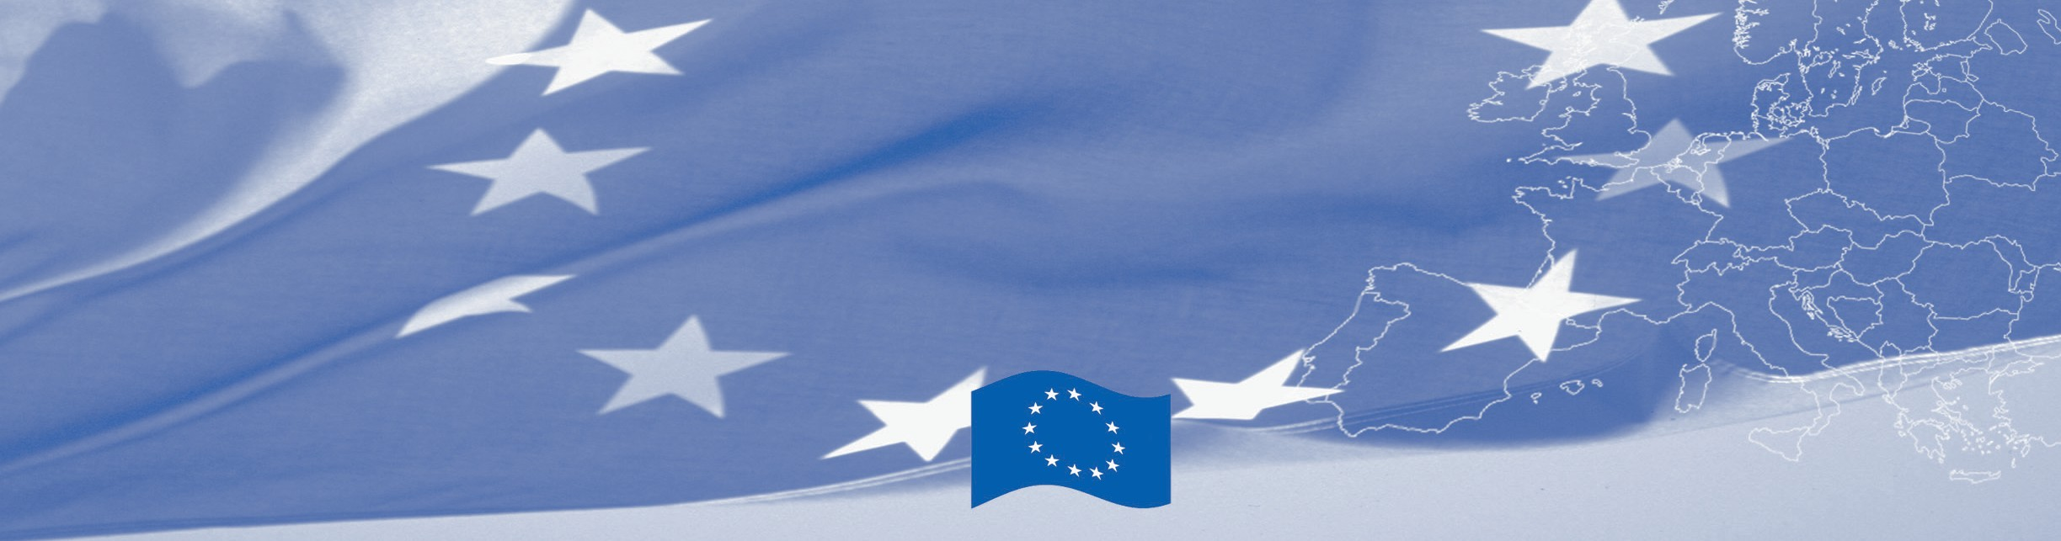

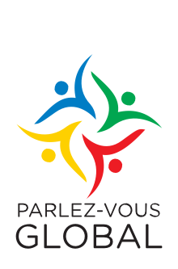

COMUNICATO STAMPA

Su parlezvousglobal.org, le scuole raccontano le migrazioni

In occasione della Giornata Internazionale del Migrante, le ong di Parlez-vous global presentano il sito www.parlezvousglobal.org, uno spazio sociale e didattico in 5 lingue dedicato alle scuole secondarie europee ed africane. In Italia, il lancio avviene attraverso un dibattito pubblico on-line, al quale partecipano i protagonisti del mondo della scuola ed esperti del settore

giovedì 18 dicembre 2014
h 11-12
sul canale youtube di ParlezVousGlobal

Il 18 dicembre si celebra la Giornata Internazionale del Migrante, istituita dalle Nazioni Unite nel 2000, a 10 anni dall’adozione della Convenzione per la protezione dei diritti di tutti i lavoratori migranti e dei membri delle loro famiglie, avvenuta per l’appunto il 18 dicembre 1990.
Fu una tragedia dell’immigrazione a spingere la Comunità internazionale a confrontarsi sui diritti dei migranti: nel 1972, un camion - che ufficialmente doveva portare macchine da cucire - ebbe un incidente nel tunnel del Monte Bianco; 28 persone, che dal Mali si dirigevano in Francia per costruirsi un futuro migliore, persero la vita, nascoste nel rimorchio.
Il percorso che portò all’adozione della Convenzione fu lungo; ancora più lungo sembra quello della firma e ratifica, che vede ancora meno di 50 Stati impegnati. Tra questi, mancano l’Italia, la Francia, l’Austria, la Romania, al contrario del Senegal, Benin e Burkina Faso – i 4 paesi europei e i 3 africani in cui si conduce “Parlez-vous global?”.
“Parlez-vous global?” è un progetto finanziato da Unione europea, Fondazioni4Africa e Fondazione De Agostini il cui obiettivo è aumentare le competenze di 12.000 insegnanti e 35.000 studenti riguardo ai problemi dello sviluppo globale, utilizzando le ICT4D (Information and Communication Technology for Development) al pari del citizen journalism e favorendo l’integrazione dei temi della migrazione e della cittadinanza mondiale nei curricula scolastici.
In occasione della Giornata mondiale del Migrante, le ong del progetto “Parlez-vous global?” (CISV, ACRA-CCS, COSPE, COOPI, Sudwind Agentur, APDD-Agenda 21, UNMFREO), l’Associazione italo-senegalese Stretta di Mano e la Compagnia di San Paolo lanciano il sito multilingue www.parlezvousglobal.org
Il sito - che parla inglese, francese, italiano, rumeno e tedesco - è dedicato agli studenti e agli insegnanti di scuola secondaria: è innanzitutto uno spazio educativo, dove si possono trovare unità di apprendimento, attività pratiche e una selezione di spunti per lavorare in classe sui temi della migrazione; il sito è anche una cassetta degli attrezzi, dove ricercare i contenuti più adatti a seconda

dell’età, della disciplina, del grado di conoscenza e dove trovare gli strumenti per identificare e valutare le “nuove” competenze di cittadinanza mondiale; infine, parlezvousglobal.org è uno spazio sociale, ossia una comunità di scuole disseminate tra Europa ed Africa, che stanno condividendo il lavoro e le esperienze realizzate nel 2014 (corsi, laboratori, uscite, scambi, ecc.).
Per presentare il sito parlezvousglobal.org nel quadro della Giornata mondiale del Migrante, la compagine italiana del progetto organizza un dibattito online sul ruolo del migrante e dell’educazione interculturale nelle scuole.
L’evento sarà realizzato giovedì 18 dicembre, via hangout, a partire dalle h 11. Tutti potranno assistere alla diretta, collegandosi semplicemente al canale Youtube di Parlez-vous Global. Sarà inoltre possibile fare domande, commenti e partecipare utilizzando l’hashtag del progetto #parlezvousglobal.
Appuntamento alle ore 11 con:
- Silvia Pochettino, direttore della testata “Volontari per lo sviluppo” e del progetto “Ong 2.0”. Appassionata di tecnologia e temi sociali, ha vinto alcuni premi tra cui Giornalisti per il sociale e Sodalitas Social Innovation;
- Dataninja.it, network di data journalism attivo in Italia e in Europa, fondato nel 2012 da Alessio Cimarelli e Andrea Nelson Mauro. Con il progetto “Mar Mediterraneo, tomba di migranti “ hanno vinto i Datajournalism Awards 2014;
- Davide Demichelis, giornalista e autore di “Radici”, il programma di RAI 3 dedicato alla scoperta dell’immigrazione. Ha viaggiato su e giù per l'Africa, dove ha realizzato reportage per giornali, radio e diverse serie di documentari televisivi sulle popolazioni, le culture e le guerre che hanno sconvolto la vita del Continente;
- Mohamed Ba, scrittore e mediatore culturale, senegalese emigrato prima in Francia e poi in Italia.
- Giordano Golinelli, formatore e responsabile del sito parlezvousglobal.org
Al dibattito parteciperanno gli insegnanti e gli studenti di Parlez-vous global.

Per informazioni:
Ufficio stampa COOPI
Isabella Samà
Tel. 02 3085057
ufficiostampa@coopi.org

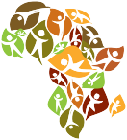

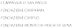

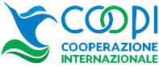

Progetto implementato da COOPI
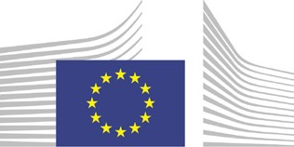

via F. De Lemene 20151 Milano
T: +39 02 30 85 057
F: +39 02 33 40 35 70
E: sama@coopi.org W: www.coopi.org

Progetto co-finanziato dall’Unione Europea

Progetto co-finanziato da Fondazioni4Africa

Progetto co-finanziato da Compagnia
di San Paolo

Progetto co-finanziato
da Fondazione De Agostini

